**PLAN DE CLASE/NOTA TÉCNICA**

**NIVEL: SECUNDARIA**

**JUEVES 15 DE FEBRERO**

**1.- NOMBRE DEL PROFESOR: Andrea Hernández Flores GRADO: 3° GRUPO: “A” “B”**

**2.- ASIGNATURA: QUIMICA**

**3.- TRIMESTRE: 2°**

**4.- SEMANA: SEMANA DEL 13 AL 17 DE FEBRERO**

**5.- TIEMPO: 40 minutos**

**6.- TEMA: Rapidez de las reacciones químicas**

**7.- PROPÓSITOS: Establecer relaciones entre las características de las reacciones endotérmicas y exotérmicas para determinar la rapidez con la que se producen.**

**8.- COMPETENCIA: Identifica que en una reacción química se absorbe o desprende energía en forma de calor**

**9.-APRENDIZAJE ESPERADO: Argumenta sobre los factores que afectan la rapidez de las reacciones químicas (Temperatura, concentración de los reactivos), con base en datos experimentales.**

**10.- CONTENIDOS:**

**11.- RECURSOS:** Nota técnica, libreta de apuntes

**12.- MATERIALES:** cuaderno, libro y plataforma CVF

**13.- IMPLEMENTACIÓN DE ACCIONES DEL P.E.M.C** en proceso de autorización

**14.- INICIO:**

* ¿Por qué algunas reacciones químicas ocurren más rápido que otras?

**15. DESARROLLO:**

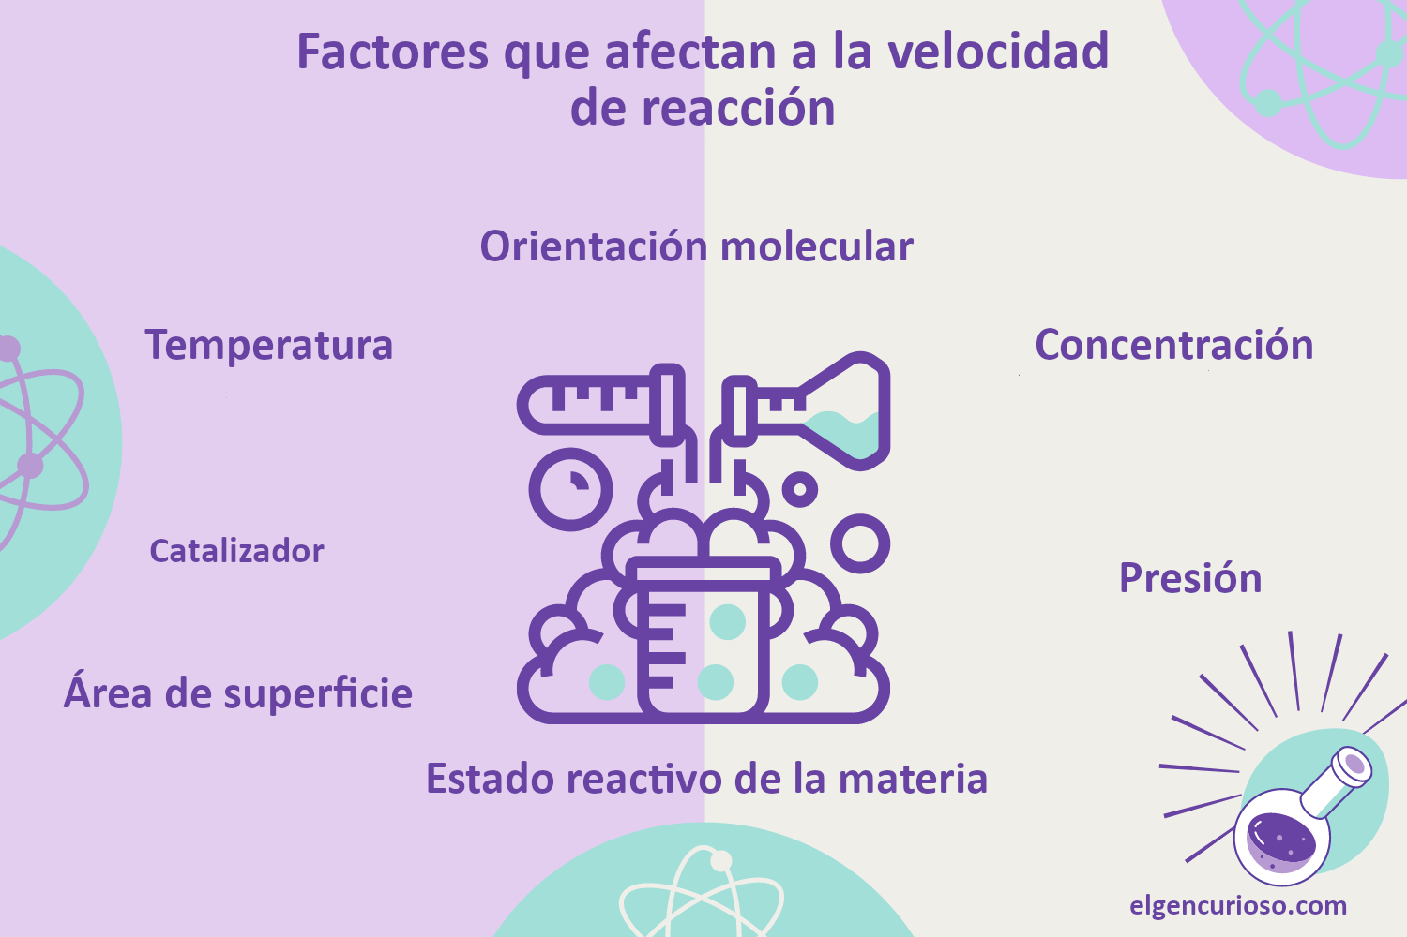Se solicitara a los estudiantes que respondan las siguientes preguntas:

* ¿Qué es la energía de activación?
* ¿Qué factores contribuyen en la velocidad de una reacción química?
* ¿Qué significa desnaturalizar una proteína?
* Menciona 2 ejemplos de reacciones rápidas que conozcas
* Menciona 2 ejemplos de reacciones lentas que conozcas

**16.-CIERRE:**

De manera grupal se compartirán las respuestas de los estudiantes, para posteriormente comenzar a identificar ejemplos de reacciones químicas presentes en sus actividades diarias, así como la velocidad con la que ocurren.

**17.- EVALUACIÓN: Autoevaluación ( ) Coevaluación ( ) Heteroevaluación ( x )**

Se evaluará la actividad realizada en cuaderno y la participación durante la clase.

**ACTITUDINAL:** Cumple con su asistencia y participación

**CONCEPTUAL:** Completa sus actividades en tiempo y forma

**PROCEDIMENTAL:** Identificar los factores que contribuyen a la velocidad de una reacción

**18.- TAREA:** No hay tarea